🎲 GOAT Sports Tabletop Games: Projeto de Análise de Dados
🇺🇸 Read this documentation in English
“Onde a Ciência do Esporte encontra o Game Design de Tabuleiro.”

📋 Visão Geral
GOAT Sports Tabletop Games é um projeto de ciência de dados desenvolvido para analisar, ranquear e classificar jogos de tabuleiro com temática esportiva. Diferente de rankings tradicionais (como o do BoardGameGeek), este projeto aplica uma metodologia específica baseada na Taxonomia dos Esportes (BNCC - Invasão, Marca, Alvo, etc.) e princípios de Game Design (Framework MDA).
O objetivo é responder: Qual jogo de tabuleiro melhor simula a lógica do esporte real enquanto mantém uma alta rejogabilidade?

⚙️ Metodologia e Métricas
A análise foi construída sobre uma base de dados própria com ~100 jogos, avaliados em três pilares centrais:
- Qualidade MDA (Mecânica, Dinâmica, Estética): Avaliação técnica do design e regras.
- Imersão Esportiva (Sports Immersion): O quão bem o jogo simula a lógica e a física do esporte real?
- Rejogabilidade (Replayability): A vontade de jogar novamente (correlacionada com dados do BGG).

O Índice “Esporte na Mesa”
Uma nota composta é calculada para determinar o status GOAT (Greatest of All Time), categorizando os jogos em quartis: * 🥇 Q1 - Ouro (Top 25): O Padrão Ouro. A excelência em simulação e diversão. * 🥈 Q2 - Prata (26-50): Implementações excelentes. * 🥉 Q3 - Bronze (51-75): Experiências recomendadas. * 🟢 Q4 - Menção Honrosa (76-100): Menções honrosas.

🚀 O Pipeline (Scripts em R)
O projeto está estruturado como um pipeline modular de Data Science:
Script | Descrição | Saída (Output)
01_load_data.R | Processo ETL. Importa o Excel bruto e padroniza nomes. | Objeto sports_db
02_ranking_certification.R | O Algoritmo. Calcula o Índice e atribui os selos Q1-Q4. | processed_ranked_games.rds
03_dashboard_GOAT.R | Data Viz. Gera a Matriz GOAT e Comparativos por Categoria. | plots/02_goat_panorama_white.png
04_social_media_export.R | Automação. Loop que gera assets verticais para Instagram. | plots/insta_cat_*.png
05_export_reports.R | Relatórios. Gera o Excel oficial e Tabela HTML Interativa. | ranking_esporte_na_mesa.html
06_machine_learning_insights.R | Análise Avançada. Regressão (Importância de Variáveis) e Clusterização K-Means. | Insights Estatísticos

📊 Galeria Visual

1. A Matriz Estratégica (Imersão vs. Rejogabilidade)
Análise do trade-off entre “Simular o Esporte” e o “Fator Diversão”. 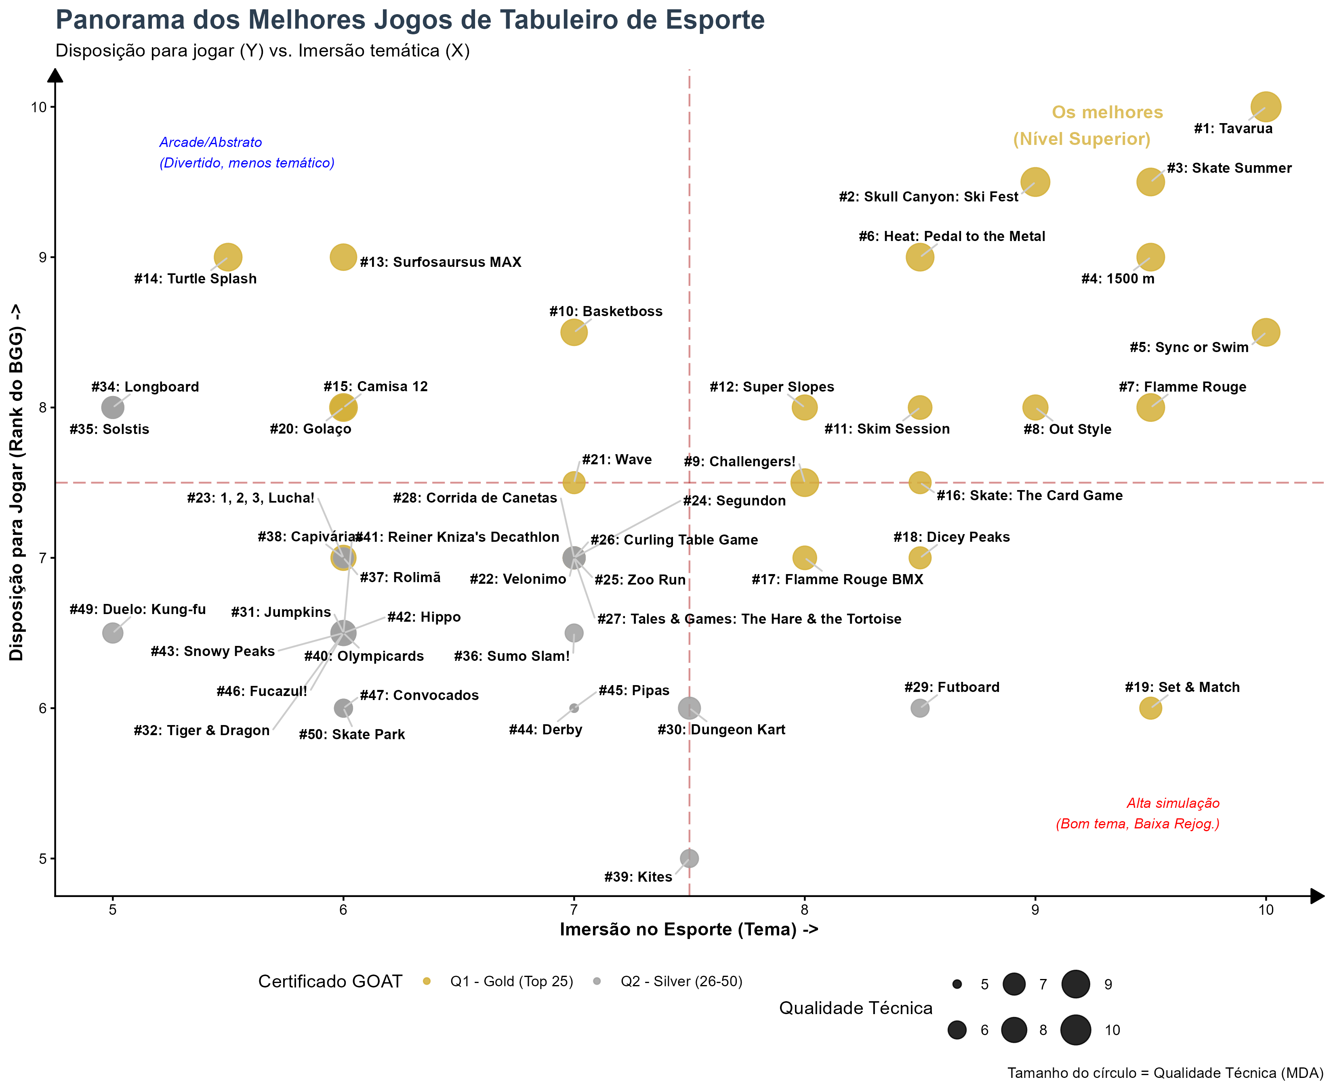

2. A Elite 25 (Gráfico Lollipop)
Os jogos do topo da pirâmide ranqueados pelo índice composto. 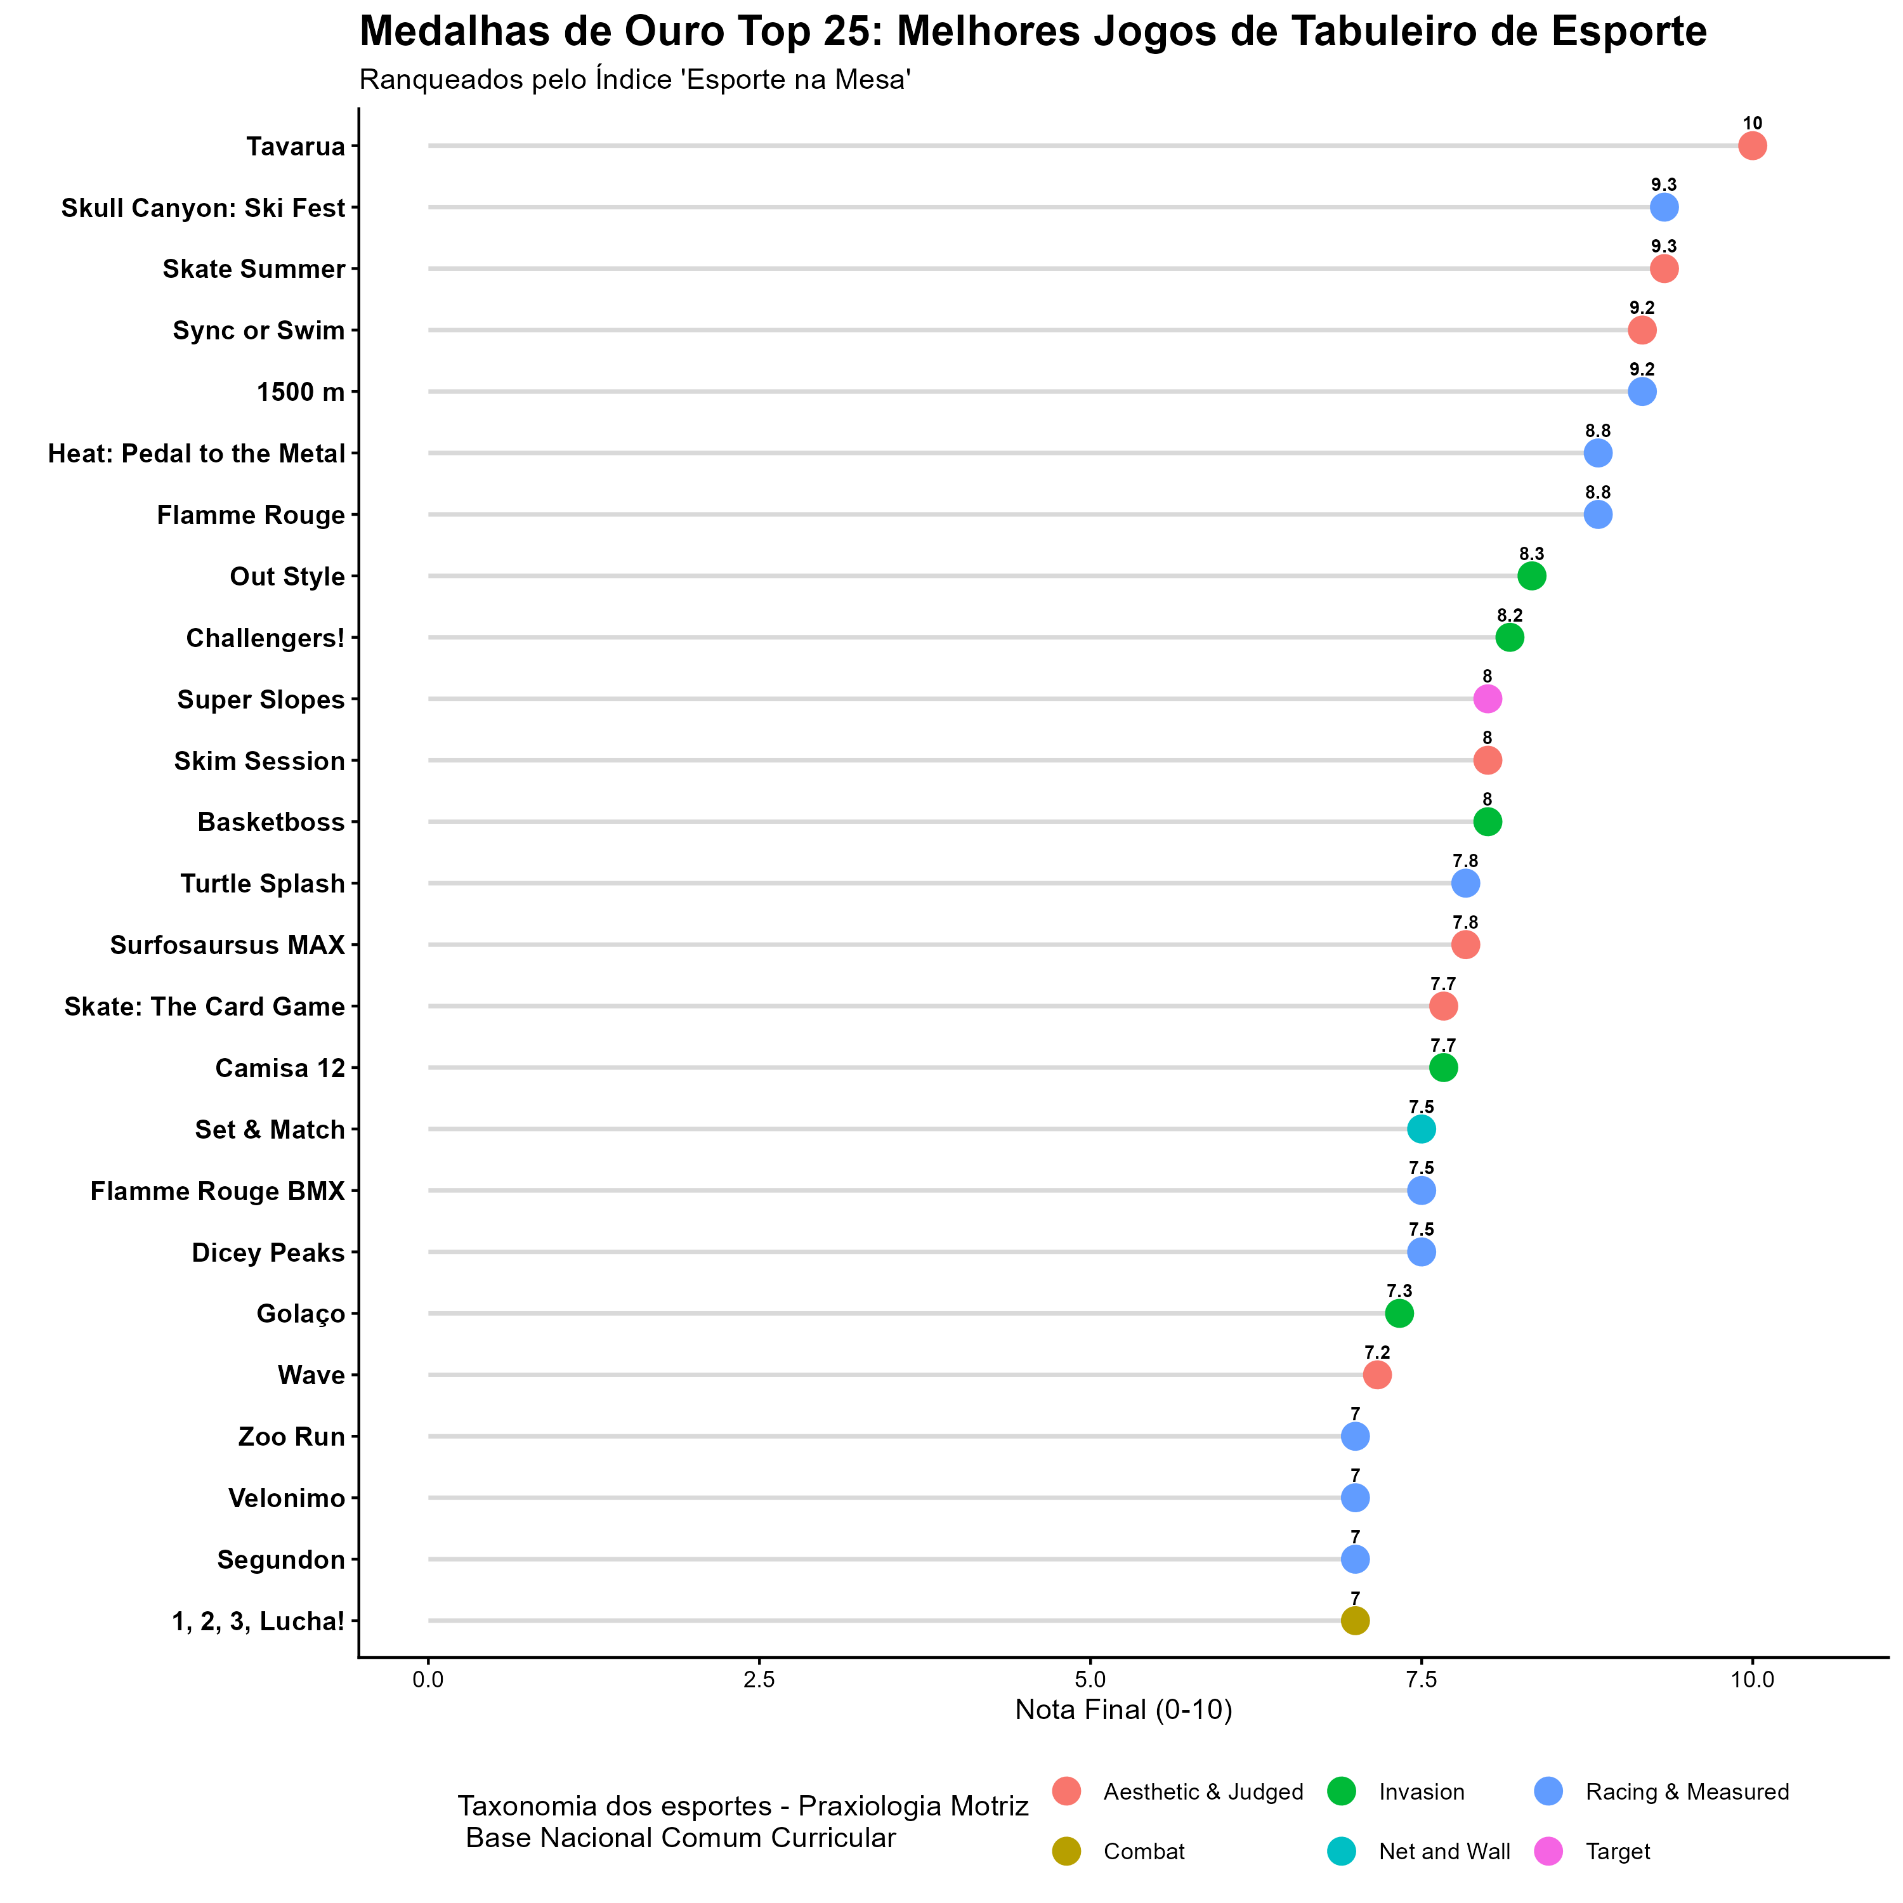

🤖 Insights de Machine Learning
Além da estatística descritiva, aplicamos algoritmos de Aprendizado de Máquina para auditar o ranking manual e descobrir padrões ocultos na coleção.

1. Fatores de Rejogabilidade (Regressão Linear)
O que realmente faz um jogo de esporte ver mesa novamente?
Rodamos uma regressão multivariada para identificar preditores significativos da nota de “Rejogabilidade”. 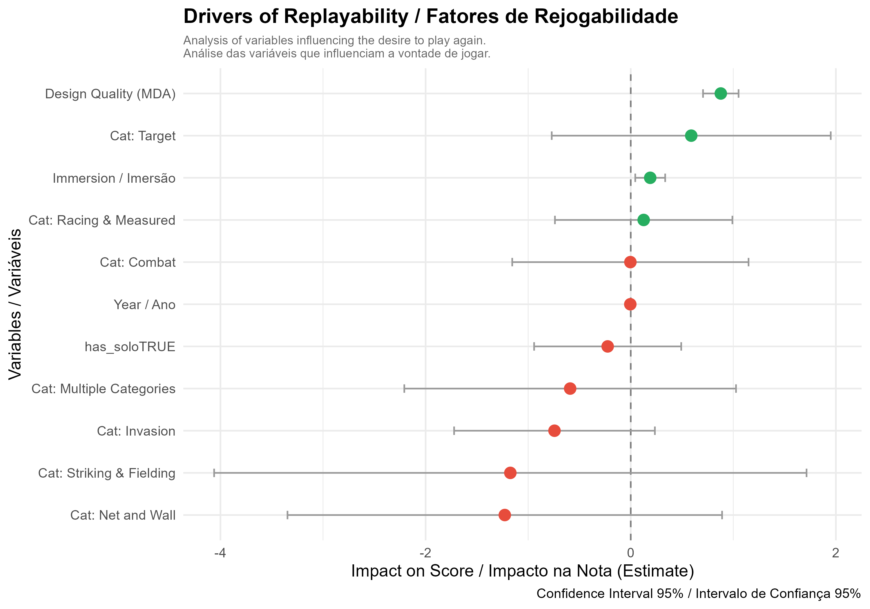
Principais Descobertas: * MDA é Rei: A qualidade técnica do design (MDA) é o preditor estatístico mais forte. Um jogo quebrado, não importa o tema, não é jogado duas vezes. * Imersão Importa: A sensação de “estar praticando o esporte” é o segundo fator mais significativo. * O Mito do Solo: Ao contrário das tendências da indústria, a presença de Modo Solo (has_solo) não apresentou correlação estatística com maior rejogabilidade nesta base de dados. * Viés de Categoria: Jogos de Target (Alvo/Destreza) mostram alto potencial de diversão, mas com alta variância.

2. Homem vs. Máquina (Clusterização K-Means)
O computador concorda com o ranking manual?
Usamos aprendizado não supervisionado (K-Means, k=4) para agrupar os jogos baseando-se apenas em suas notas matemáticas, sem conhecer o ranking oficial. 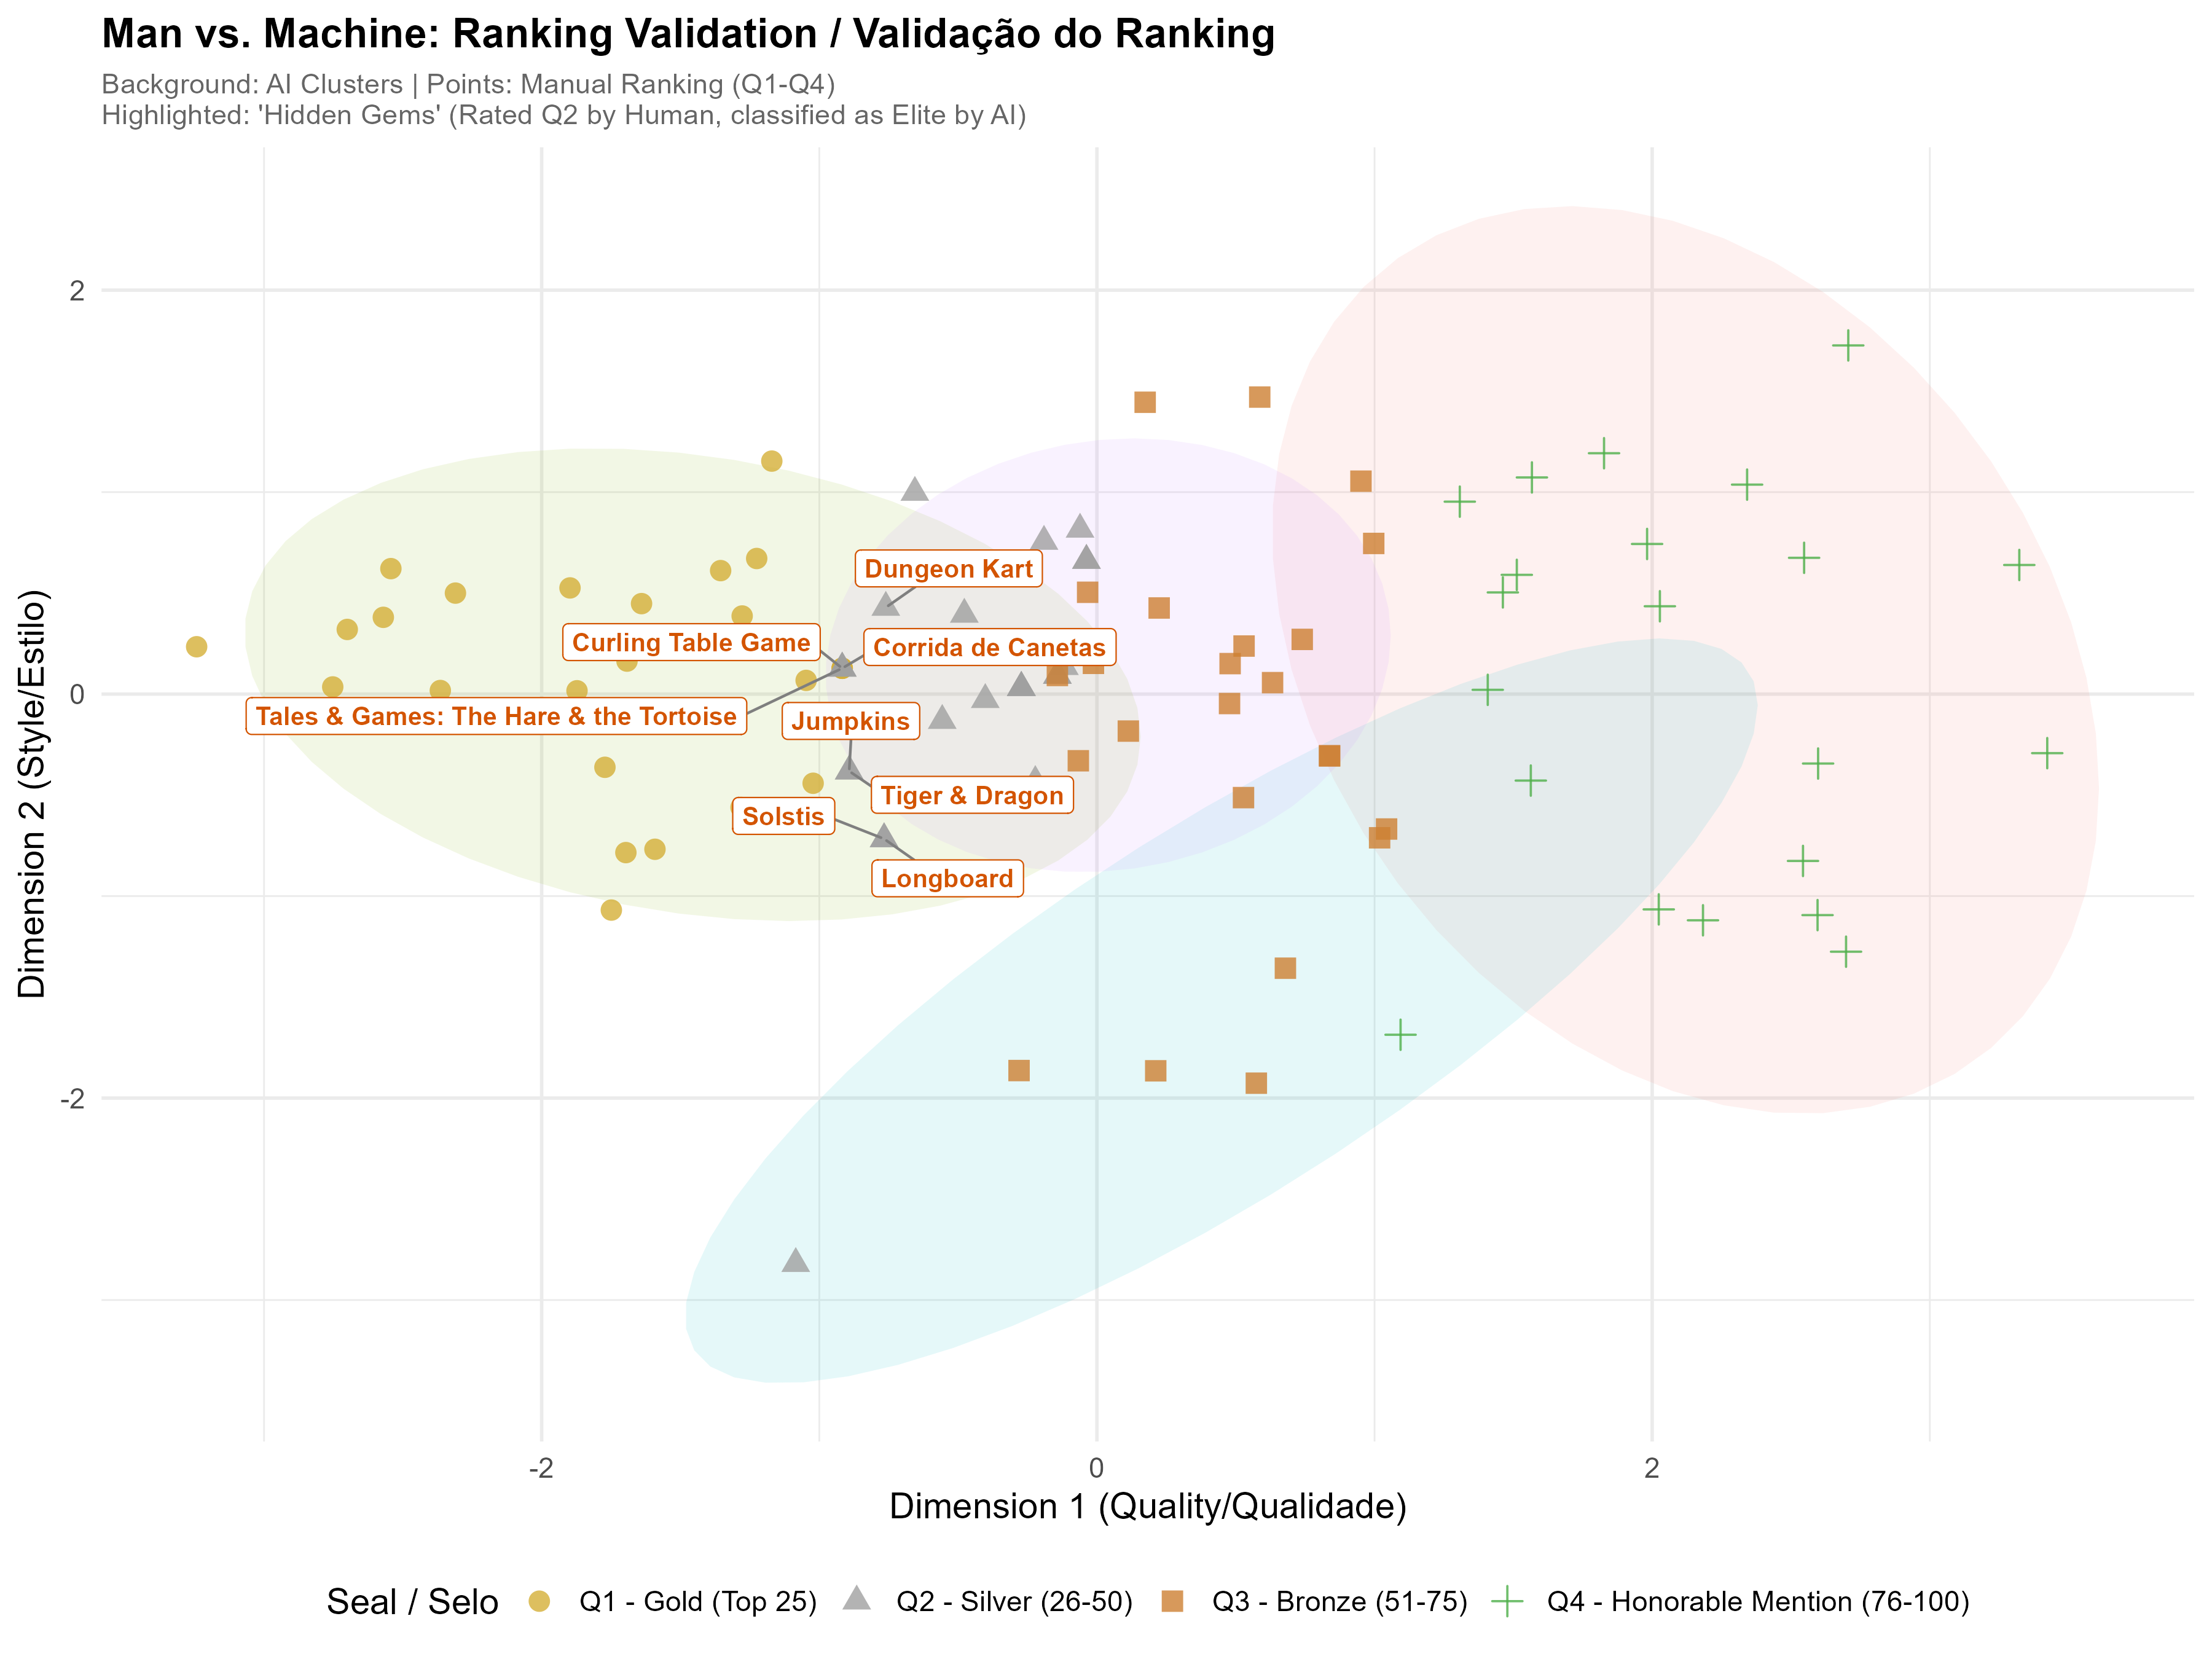
- Validação: O “Cluster de Elite” identificado pela IA teve uma sobreposição de 90%+ com o ranking manual Q1 (Ouro), validando a robustez da metodologia.
- Jóias Escondidas (Hidden Gems): O algoritmo identificou 8 jogos que foram classificados manualmente como Q2 (Prata), mas que matematicamente pertencem à Elite. São títulos excelentes que ficaram de fora do topo por detalhes:
  - Dungeon Kart, Curling Table Game, Corrida de Canetas, The Hare & the Tortoise, Jumpkins, Tiger & Dragon, Solstis, Longboard.

📂 Dicionário de Dados
Entendendo as variáveis do dataset (data/processed_ranked_games.rds):
Variável (Código) | Descrição | Tipo
game_name | Nome oficial do jogo de tabuleiro. | Texto
publication_year | Ano de lançamento. | Número
sport_category | Classificação baseada na BNCC/Taxonomia (ex: Invasão, Marca, Alvo). | Categoria
sports | Esporte(s) específico(s) retratado(s) (ex: Ciclismo, Futebol). | Texto
mda_rate | Mecânica, Dinâmica, Estética. Nota técnica de design (0-10). | Número
sports_immersion_rate | Imersão. O quão bem simula a lógica do esporte (0-10). | Número
replayability | Vontade de Jogar. Métrica subjetiva correlacionada ao BGG (0-10). | Número
final_score | Índice Esporte na Mesa. Média de MDA + Imersão + Rejogabilidade. | Número
rank_position | Posição no ranking baseada na Nota Final (#1, #2…). | Número
certification_seal | Status GOAT. Quartil calculado (Q1-Elite, Q2-Ouro, etc.). | Categoria

🛠️ Tecnologias Utilizadas
- Linguagem: R (4.x)
- Bibliotecas Principais: tidyverse, janitor, readxl
- Visualização: ggplot2, ggrepel, ggalt
- Relatórios: reactable, htmlwidgets
- Modelagem: cluster, factoextra, broom

👨‍🏫 Autor
Diego Antunes * Doutorando | Universidade Federal de Santa Catarina (UFSC) * Pesquisador em Esportes Paralímpicos, Biomecânica e Fisiologia * Entusiasta e Designer de Jogos de Tabuleiro

Este projeto é parte da iniciativa “Esporte na Mesa”.

